## 1.选科要求爬虫

1.网站：http://xkkm.sdzk.cn/zy-manager-web/html/xx.html

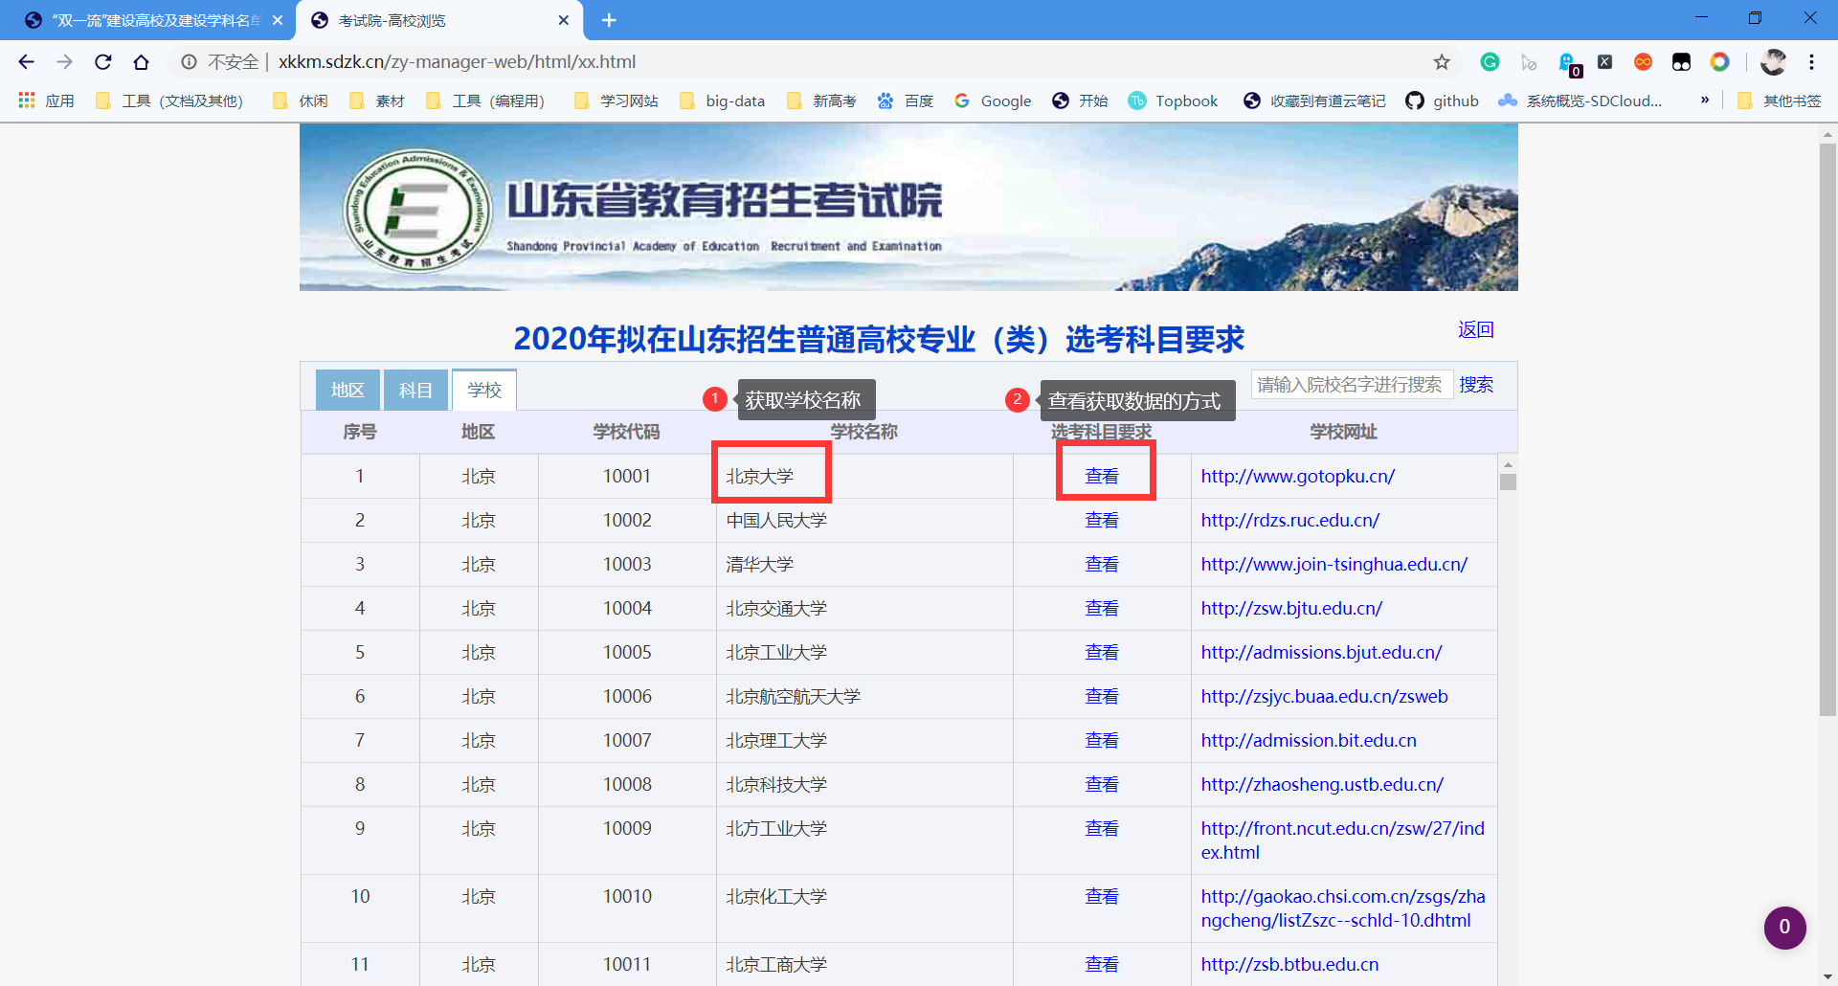

2.封装headers ，利用requests中的get方法获取学校名

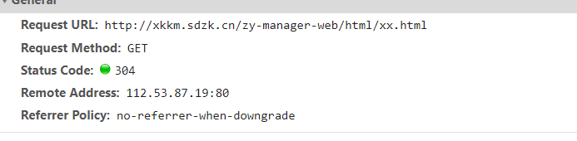

3.获取查看中的dm、mc属性

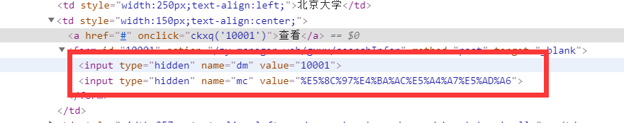

dms = html1.xpath('//div[@id="div5"]//tr/td[5]/form/input[1]/@value')  
mcs = html1.xpath('//div[@id="div5"]//tr/td[5]/form/input[2]/@value')

4.选科要求的网址、获取其url

# 各个学校选科要求的网址  
url2 = "http://xkkm.sdzk.cn/zy-manager-web/gxxx/searchInfor"

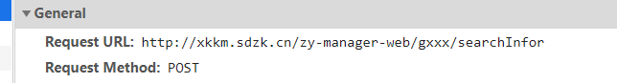

5.创建headers和data

data = {  
 'dm': dms[j],  
 'mc': mcs[j]  
 }  
 headers = {  
 'User-Agent': 'Mozilla/5.0 (Windows NT 10.0; Win64; x64) AppleWebKit/537.36 (KHTML, like Gecko) Chrome/80.0.3987.116 Safari/537.36'  
 }  
 response = requests.post(url=url2, data=data, headers=headers)

5.利用xpath匹配要拿到的数据

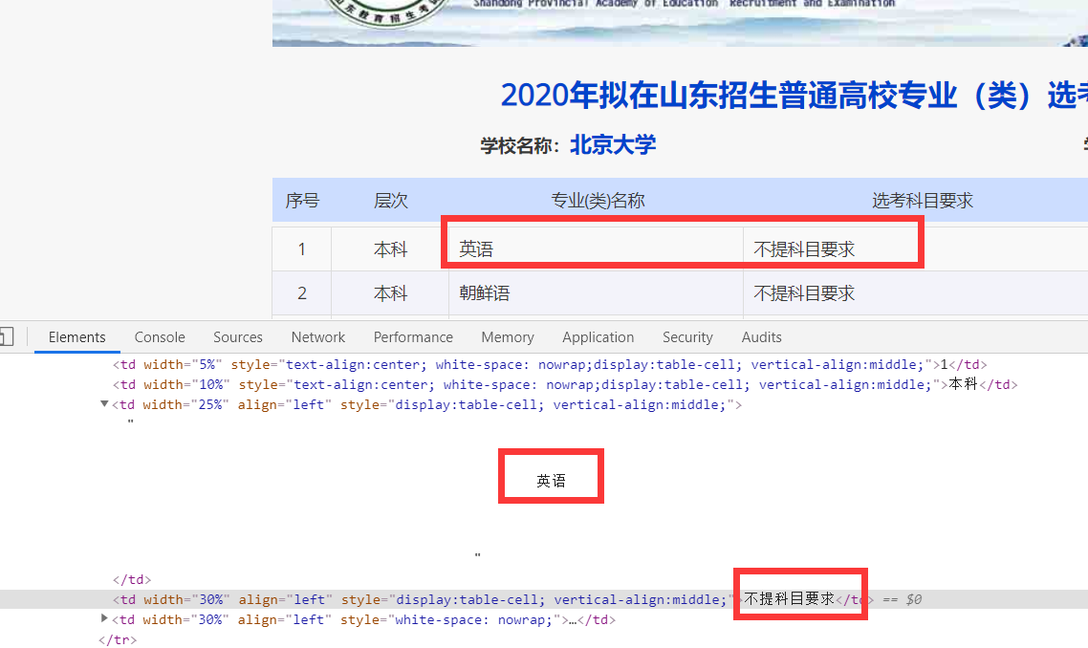

pros = html.xpath('//div[@id="ccc"]//tr/td[3]/text()')  
limits = html.xpath('//div[@id="ccc"]//tr/td[4]/text()')

6.打印如下

